03.06.2020
ЗДРАВСТВУЙТЕ!
Мы продолжаем изучение МДК.02.01 Технология ручной дуговой сварки покрытыми электродами.
Тема урока: Дуговая резка металлов
Цель урока:
1. Познакомиться с технологией резки металлов.
2. Познакомиться с материалами и оборудованием для резки металлов.
Приступим.
ТЕХНОЛОГИЯ ДУГОВОЙ РЕЗКИ ЭЛЕКТРОДАМИ
Дуговая резка металлов выполняется металлическим плавящимся электродом, угольным электродом и неплавящимся вольфрамовым электродом в защитной среде аргона.
Дуговая резка металлическим плавящимся электродом
Сущность способа резки металлическим плавящимся электродом заключается в том, что сила тока подбирается на 30—40% больше, чем при сварке, и металл проплавляют мошной электрической дугой. Электрическую дугу зажигают у начала реза на верхней кромке и в процессе резки перемещают ее вниз вдоль разрезаемой кромки.
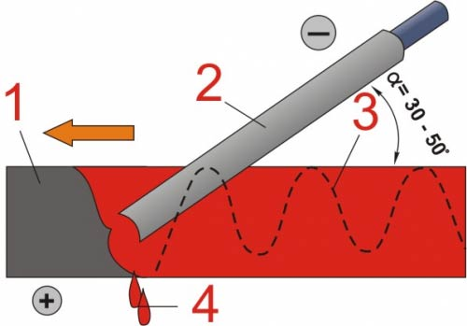
Схема резки металлическим электродом
Капли образующегося расплавленного металла выталкивают козырьком покрытия электрода. Козырек одновременно служит и изолятором электрода от замыкания последнего на металл. Основными недостатками этого способа резки являются низкая производительность и плохое качество реза. Режимы ручной дуговой резки стали металлическим плавящимся электродом приведены в табл. 1.
Иногда применяют автоматическую резку под флюсом легированных сталей, имеющих толщину до 30 мм. Резку выполняют на обычных сварочных автоматах сварочной проволокой Св-08 или Св-08А с применением флюса АН-348 (табл. 2).
Дуговая резка угольным электродом
При дуговой резке угольными, графитовыми электродами разделение достигают путем выплавления металла вдоль линии его раздела. Этот способ резки применяют при обработке чугуна, цветных металлов, а также стали в тех случаях, когда не требуется соблюдения точных размеров, а ширина и качество реза не имеют значения. Резку выполняют сверху вниз при соблюдении некоторого угла наклона оплавляемой поверхности к горизонтальной плоскости, что облегчает вытекание металла. Резку ведут на переменном или постоянном токе (табл. 3).
Дуговая резка неплавящимcя вольфрамовым электродом
Резка в защитной среде аргона применяется весьма ограниченно и только в частных случаях при обработке легированных сталей или цветных металлов. Сущность способа резки заключается в том, что на электроде создают повышенный ток (на 20—30% больше, чем при сварке) и проплавляют насквозь металл.
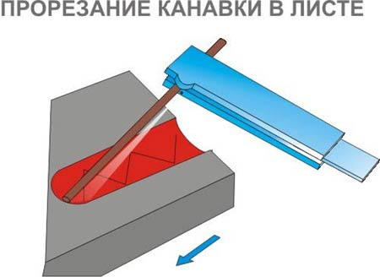 | 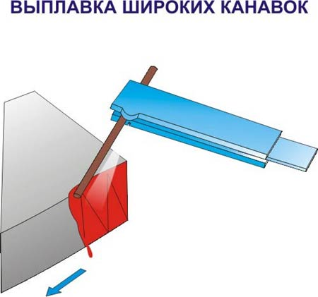
Прорезание канавки в листе воздушно дуговой резкой | Выплавка канавок воздушно-дуговой резкой

Таблица 1. Режимы резки плавящимся электродом
Марка металла | Толщина металла, мм | Диаметр электрода, мм | Режим резки |  | Марка металла | Толщина металла, мм | Диаметр электрода, мм | Режим резки
 |  |  | ток, А | Скорость, м/ч |  |  |  | ток, А | Скорость, м/ч
Низкоуглеродистая сталь | 6  12  25 | 2,5 | 140 | 12,36  7,2  2,1 | Коррозионностойкая сталь | 6  12  25 | 2,5 | 130 | 12  4,38  3
То же | 6  12  25 | 3 | 190 | 13,8  8,1  3,78 | То же | 6  12  25 | 3 | 195 | 18,72  8,7  4,5
» | 6  12  25 | 4 | 220 | 15  9,3  4,5 | » | 6  12  25 | 4 | 220 | 18,9  10,2  5,4
Таблица 2. Режимы автоматической резки под флюсом
Толщина разрезаемой  легированной стали, мм | Диаметр сварочной  проволоки, мм | Режимы резки
 |  | ток, А | напряжение дуги, В | Скорость, м/ч
10 | 4 | 1000 | 40—42 | 34,8
20 | 4 | 1200 | 42—44 | 30
30 | 4 | 1500 | 46-50 | 24,9

Таблица 3. Режимы резки угольным электродом
Толщина разрезаемой  стали, мм | Диаметр  электрода, мм | Режим резки
 |  | Ток, А | Скорость, м/ч
6 | 10 | 400 | 21
10 |  |  | 18
16 |  |  | 10,5

Таблица 4. Режимы разделительной воздушно-дуговой резки
Толщина  листа, мм | Диаметр  электрода, мм | Ток, А | Скорость резки, м/ч
 |  |  | Низкоуглеродистая  сталь | Высоколегированная  сталь
5  10  12  12  25 | 6  8  10  12  12 | 270 — 300  360 — 400  450 — 500  540 — 100  540 — 600 | 60 — 62  26 — 28  20 — 22  22 — 24  8 —10 | 63 — 65  30 — 32  22 — 24  24 — 26  10 — 12

Таблица 5. Режимы поверхностной воздушно-дуговой резки
Толщина свариваемого  металла, мм | Диаметр  электрода, мм | Ток, А | Ширина разделки  корня шва, мм | Глубина разделки  корня шва, мм
5 — 8 | 4 | 180 | 6—7 | 3—4
6 — 8 | 6 | 280 | 7,5—9 | 4—5
8 — 10 | 8 | 370 | 8,5—11 | 4—5
10 — 11 | 10 | 450 | 11,5—13 | 5—6

Кислородно-дуговая резка
При кислородно-дуговой резке металл вначале расплавляется электрической дугой, а затем сгорает в поступающей струе кислорода и выдувается. На рисунке приведена схема кислородно-дуговой резки.
В настоящее время существует несколько методов кислородно-дуговой резки. За рубежом (в США, Франции и Бельгии), например, нашел применение метод кислородно-дуговой резки при помощи стальных трубчатых электродов.
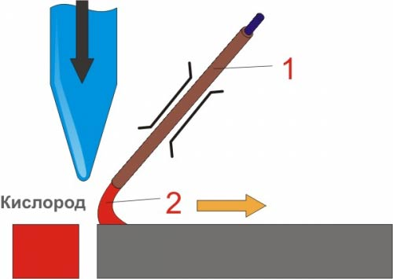 | 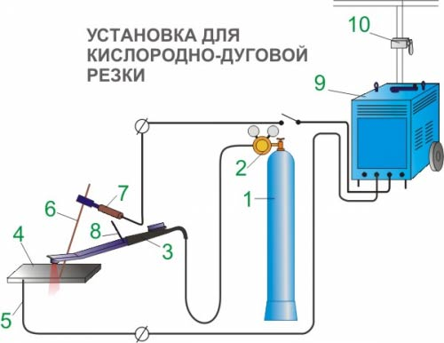
Схема кислородно-дуговой резки металла
Схема оборудования поста для кислородно-дуговой резки стальным стержневым электродом: 1 — сварочный трансформатор, 2 — регулятор, 3 — рубильник, 4 — провода, идущие к держателю, 5 — электрододержатель, 6 — электрод, 7 — резак РГД-1-56, 8 — кислородный шланг, 9 — баллон с кислородом, 10 — редуктор
Воздушно-дуговая резка
При воздушно-дуговой резке металл расплавляется дутой, горящей между изделием и угольным электродом, а удаляется струей сжатого воздуха. Воздушно-дуговую резку металлов выполняют постоянным током обратной полярности, так как при дуге прямой полярности металл нагревается сравнительно на широком участке, вследствие чего удаление расплавляемого металла затруднено. Возможно применение и переменного тока. Для воздушно-дуговой резки применяют специальные резаки, которые делятся на резаки с последовательным расположением воздушной струи и резаки с кольцевым расположением воздушной струи. В резаках с последовательным расположением воздушной струи относительно электрода сжатый воздух обтекает электрод только с одной стороны.
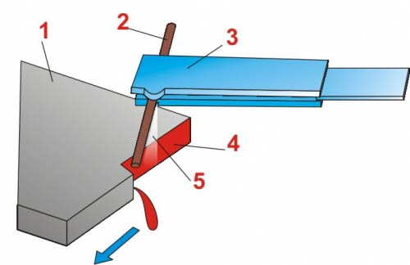 | 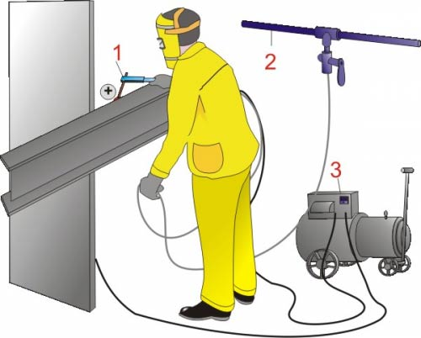
Схема воздушно-дуговой резки металла: 1 — разрезаемый металл; 2 — электрод; 3 — воздушно-дуговой резак; 4 — разрезанный металл; 5 — струя воздуха | Установка воздушно-дуговой резки:  1 — резак; 2 — воздух; 3 — источник питания дуги
Для воздушно-дуговой резки применяют угольные или графитовые электроды. Графитовые электроды более стойки, чем угольные. По форме электроды бывают круглыми и пластинчатыми. Величину тока при воздушно-дуговой резке определяют по следующей зависимости:
I = K *d,
где I — ток, А; d — диаметр электрода, мм; K— коэффициент, зависящий от теплофизических свойств материала электрода, равный 46—48 А/мм, для угольных электродов и 60—62 А/мм для графитовых.
Источниками питания для воздушно-дуговой резки служат стандартные сварочные преобразователи постоянного тока или сварочные трансформаторы.
Питание резака сжатым воздухом осуществляют от цеховой сети, имеющей давление 4—6 кгс/см2, а также от передвижных компрессоров. Применение сжатого воздуха при воздушно-дуговой резке давлением выше 6 ат нецелесообразно, так как сильная воздушная струя резко снижает устойчивость горения дуги.
Воздушно-дуговую резку разделяют на поверхностную строжку и разделительную резку.
Поверхностную строжку применяют для разделки дефектных мест в металле и сварных швах, а также для подрубки корня шва и снятия фасок. Фаску можно снимать одновременно на обеих кромках листа. Ширина канавки, образующаяся при поверхностной строжке, на 2—3 мм превышает диаметр электрода.
Воздушно-дуговую разделительную резку и строжку применяют при обработке нержавеющей стали и цветных металлов. Она имеет ряд преимуществ перед другими способами огневой обработки металлов, так как более проста, а также более дешевая и более производительная.
В табл. 4 приведены режимы разделительной воздушно-дуговой резки угольным электродом, а в табл. 5 приведены данные по разделке корня шва, выполненного встык с К-образной подготовкой кромок.
Плазменно-дуговая резка
Плазма — это газ, состоящий из положительно и отрицательно заряженных частиц в таких пропорциях, что общий заряд равен нулю, т. е. плазма представляет собой смесь электрически нейтральных молекул газа и электрически заряженных частиц, электронов и положительных ионов. Наличие электрически заряженных частиц делает плазму чувствительной к воздействию электрических полей.
Плазма вследствие наличия в ней электрически заряженных частиц является электропроводной, и при действии электрических полей в плазме возникают электрические токи. Чем выше степень ионизации, тем выше электропроводность плазмы. Токи в ней отклоняются под действием магнитных полей. Ускорения, сообщаемые заряженным частицам действием электрических и магнитных полей путем соударения передаются нейтральным частицам газа, и весь объем плазмы получает направленное движение, образуя струю, поток или факел горячего газа.
Электрические поля, воздействуя на плазму, сообщают энергию заряженным частицам, а через эти частицы и всей плазме. В результате такой передачи энергии температура плазмы может достичь 20 000—30 000º С. Поэтому, чем больше имеется свободных электронов в веществе и чем быстрее они движутся, тем больше проводимость вещества, так как свободно движущиеся электроны переносят электрические заряды. Иначе говоря, плазма — это токопроводящий газ, нагретый до высокой температуры.
Сущность плазменной резки состоит в проплавлении металла мощным дуговым разрядом, локализованном на малом участке поверхности разрезаемого металла с последующим удалением расплавленного металла из зоны реза высокоскоростным газовым потоком. Холодный газ, попадающий в горелку, обтекает электрод и в зоне дугового разряда приобретает свойства плазмы, которая затем истекает через отверстие малого диаметра в сопле в виде яркосветящейся струи с большой скоростью и температурой, достигающей
30 000° С и выше. Принципиальная схема плазменной резки приведена на рис.1.
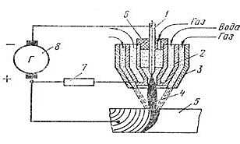
Рис. 1. Принципиальная схема процесса плазменно-дуговой резки: 1 — вольфрамовый электрод, 2 — медное водоохлождаемое сопло, 3 — наружное сопло, 4 — плазменная струя, 5 — разрезаемый металл, 6 — изоляционная шайба, 7 — балластное сопротивление, 8 — источник питания
В зависимости от применяемой электрической схемы плазменная резка металлов может выполняться независимой и зависимой дугами.
Плазмообразующий газ — система, преобразующая подводимую электрическую энергию в тепловую, передаваемая разрезаемому металлу. Поэтому желательно, чтобы газ имел высокий потенциал ионизации и находился в молекулярном состоянии. Такими газами являются аргон, азот, водород, гелий, воздух и их смеси.
Схема плазменной резки дугой прямого действия приведена на рис. 2, а, а дугой косвенного действия на рис. 2, б. Конструкция плазменной горелки приведена на рис. 3.
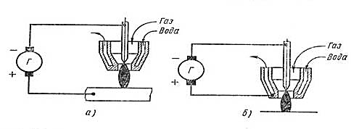
Рис. 2. Принципиальная схема процесса плазменно-дуговой резки: а — прямого действия, б — косвенного действия
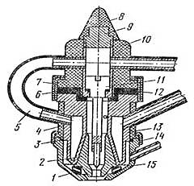
Рис. 3. Конструкция горелки для плазменно-дуговой резки: 1 — магнезитовое кольцо, 2 — сопло, 3 — резиновая прокладка, 4, 6, 8, 10 — изоляционное покрытие, 5 — резиновая трубка, 7 — соединительная гайка, 9 — пробка, 11 — катодный узел, 12 — резиновая прокладка, 13 — корпус сопла, 14 — соединительная гайка, 15 — наружное сопло
В таблице приводятся ориентировочные режимы резки.
Параметры резки | Разрезаемый материал
 | Ст. 3 толщина 18 мм | Сталь 1Х18Н9Т толщина 20 мм
Ток, А  Напряжение дуги, В  Диаметр сопла, мм  Диаметр электрода, мм  Рассттояние сопла до изделия, мм  Расход аргона, л/мин  Расход воздуха, м3/ч  Скорость резки, м/ч | 300  65  3,5  4  5  10  5  60 | 340  75  3,5  4  5  10  5  40
ОТВЕТИТЬ НА ВОПРОСЫ
1.Необходимо произвести разделительную резку листовой стали марки 15Г, толщиной 10 мм.
А. Выберите способ резки стали.
Б. Выберите оборудование для резки.
В. Определите режимы резки стали.
2. Необходимо произвести поверхностную резку листовой стали марки 18ХГМ, толщиной 20 мм.
А. Выберите способ резки стали.
Б. Выберите оборудование для резки.
В. Определите режимы резки стали.
3. Необходимо произвести поверхностную резку листовой стали марки 35 толщиной 15 мм.
А. Выберите способ резки стали.
Б. Выберите оборудование для резки.
В. Определите режимы резки стали.
4. Необходимо произвести разделительную резку вала изготовленного из стали марки 20Г диаметром 50 мм.
А. Выберите способ резки стали.
Б. Выберите оборудование для резки.
В. Определите режимы резки стали.
ОТВЕТЫ ПРИСЫЛАТЬ НА АДРЕС:kopytin.andrej@yandex.ru с пометкой «Дуговая резка металлов».
Можно ответы написать в тетради, от руки, сделать фотографию и выслать по указанному адресу.

